Pașii de intrare în contul ANELIS, pentru a avea acces la literatura științifică
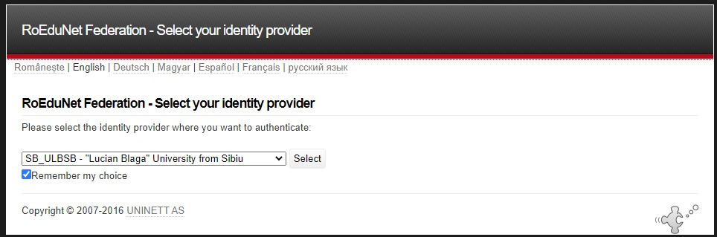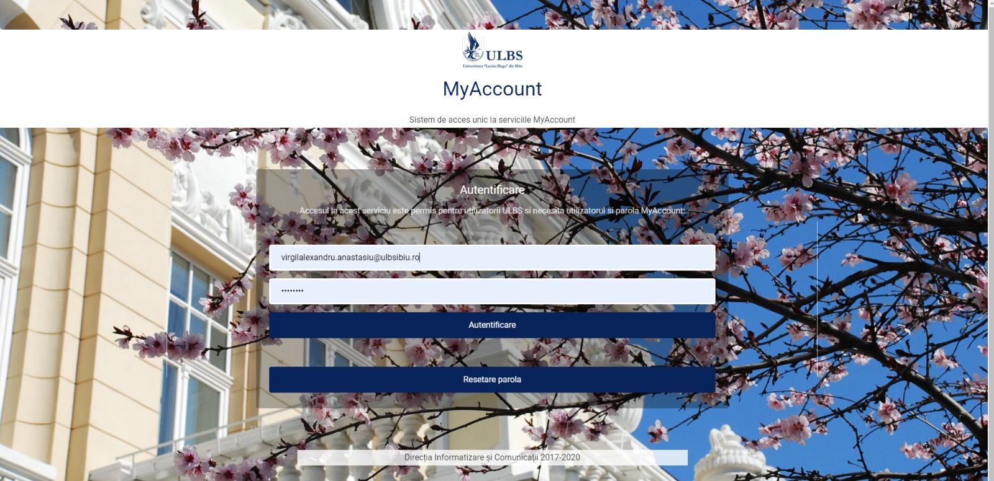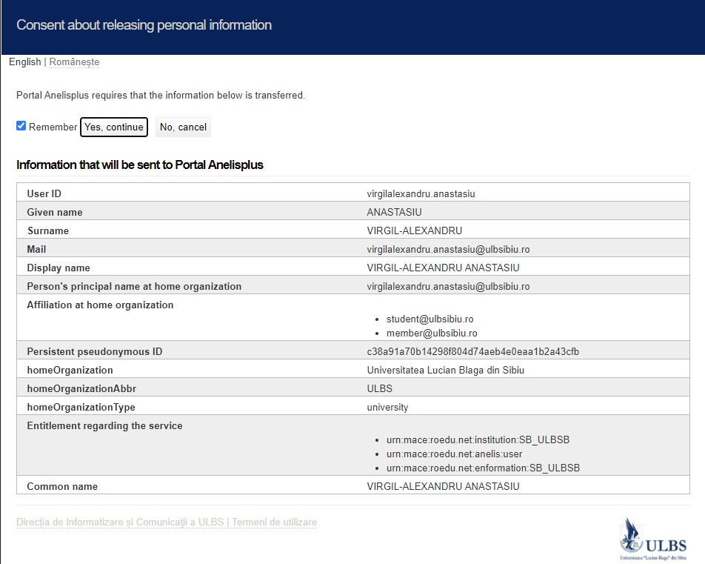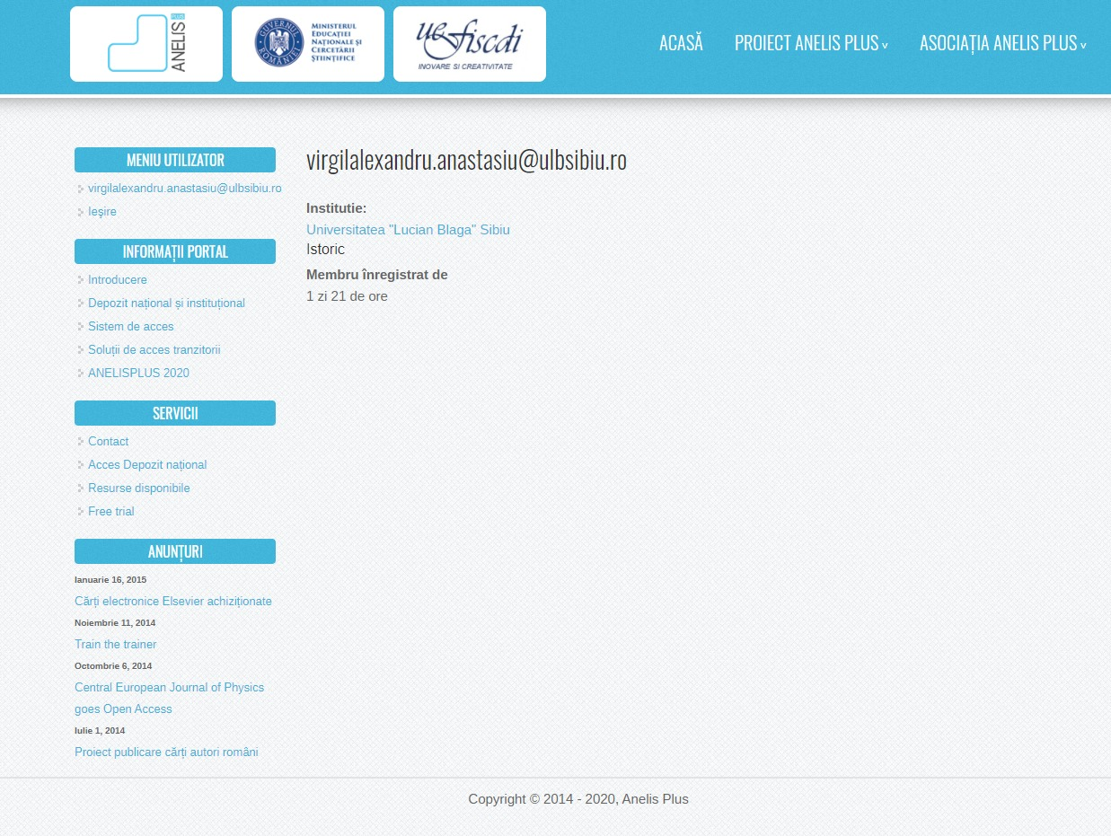
Nu trebuie să apăsați pe literele roșii pe care scrie accesează, ci pe literele albastre.
Acolo găsiți un ghid specific fiecărei surse.
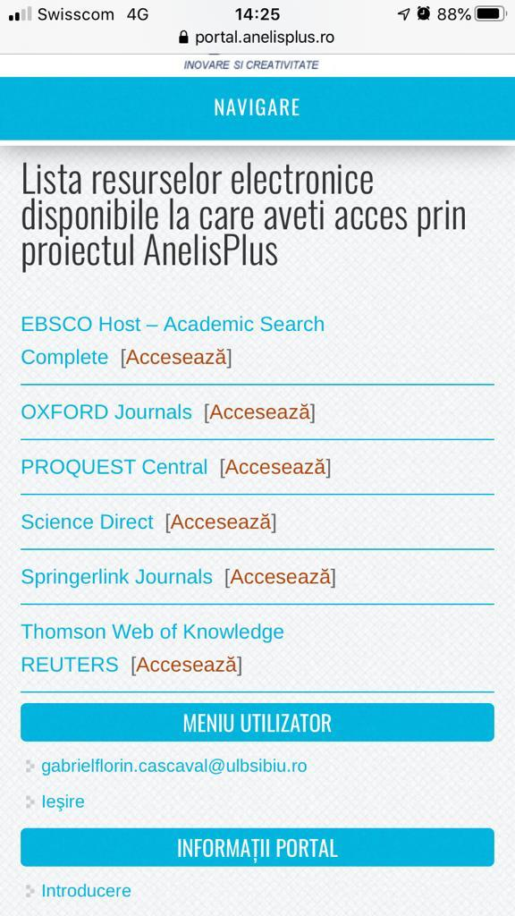
Pe scurt, trebuie copiat adresa de internet a fiecărei resurse dorite, mers pe acea adresă și făcut un cont legat de adresa de email instituționalizată ULBS. Ei trimit în căsuța de email o confirmare, iar apoi ai acces la resursele lor pe site-ul respectiv.

